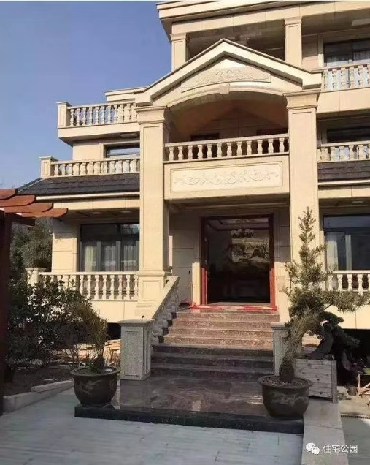外观图，可查找更合适外观

庭前陡坡可建平台，烧火暂放仓楼，

三层小仓楼设计：一楼喂鸡，二楼烧火，三楼健身房，楼顶篮球场、乒乓球等

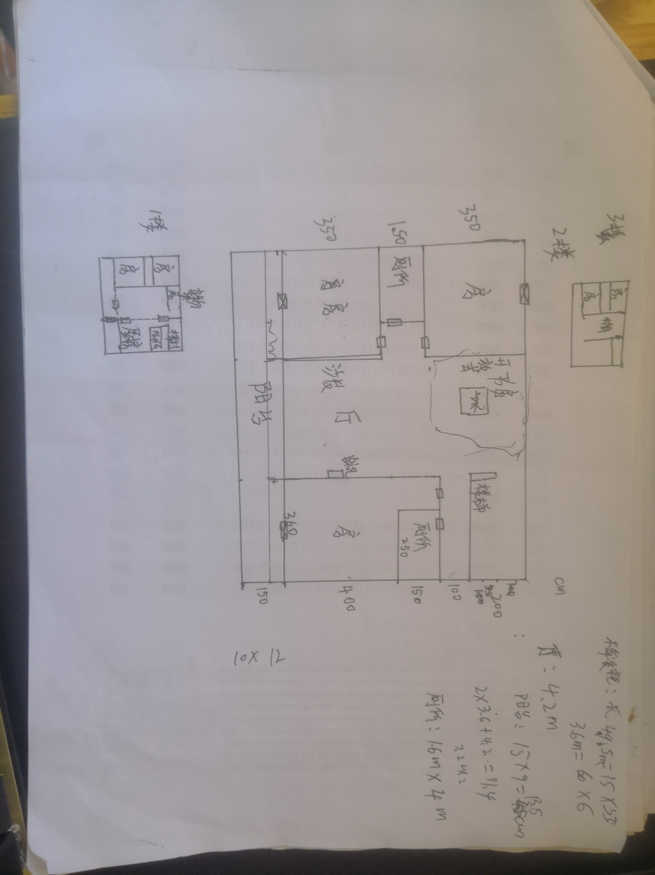三层平面设计图，具体尺寸、细节待定

现钱：借：38000，还：13000 砍夫：2000卖山：叔卖：50000自己：卖山：48000 未动田钱：9000